- 简介
  - 安全须知．．．．．．．．．．．．．．．．．．．．．．．．．．．．．．．．．．．．．．．．．．．．．．．．．．．．．．．．．．．．．．．1
  - 技术用语．．．．．．．．．．．．．．．．．．．．．．．．．．．．．．．．．．．．．．．．．．．．．．．．．．．．．．．．．．．．．．．3
  - 安装准备．．．．．．．．．．．．．．．．．．．．．．．．．．．．．．．．．．．．．．．．．．．．．．．．．．．．．．．．．．．．．．．6
  - 安装说明．．．．．．．．．．．．．．．．．．．．．．．．．．．．．．．．．．．．．．．．．．．．．．．．．．．．．．．．．．．．．．．7

- 技术规范
2.1 产品规格书．．．．．．．．．．．．．．．．．．．．．．．．．．．．．．．．．．．．．．．．．．．．．．．．．．．．．．．．．．．．．8

- 面板说明
3.1 前面板说明．．．．．．．．．．．．．．．．．．．．．．．．．．．．．．．．．．．．．．．．．．．．．．．．．．．．．．．．．．．．11
3.2 背面板说明．．．．．．．．．．．．．．．．．．．．．．．．．．．．．．．．．．．．．．．．．．．．．．．．．．．．．．．．．．．．13

- 操作说明
4.1 一般测试参数设定．．．．．．．．．．．．．．．．．．．．．．．．．．．．．．．．．．．．．．．．．．．．．．．．．．．14
4.2 显示器信息．．．．．．．．．．．．．．．．．．．．．．．．．．．．．．．．．．．．．．．．．．．．．．．．．．．．．．．．．．．．22
4.3 操作程序及步骤．．．．．．．．．．．．．．．．．．．．．．．．．．．．．．．．．．．．．．．．．．．．．．．．．．．．．．．．25
4.4 键盘锁定．．．．．．．．．．．．．．．．．．．．．．．．．．．．．．．．．．．．．．．．．．．．．．．．．．．．．．．．．．．．．．27

- 界面说明
5.1 标准PLC遥控界面．．．．．．．．．．．．．．．．．．．．．．．．．．．．．．．．．．．．．．．．．．．．．．．．．．．．．．．．．28

- 仪表校正
6.1 校正步骤．．．．．．．．．．．．．．．．．．．．．．．．．．．．．．．．．．．．．．．．．．．．．．．．．．．．．．．．．．．．．．29

- 附录资料
7.1 标准附件．．．．．．．．．．．．．．．．．．．．．．．．．．．．．．．．．．．．．．．．．．．．．．．．．．．．．．．．．．．．．．32
7.2 保修．．．．．．．．．．．．．．．．．．．．．．．．．．．．．．．．．．．．．．．．．．．．．．．．．．．．．．．．．．．．．．．．．．．．32

第一章：简介
高电压测试前应该注意的规定和事项 ！！！

  - 安全须知
- 使用本耐压测试仪以前，请先了解本机所使用和相关的安全标志，以策安全。
- 本仪器所引用的安全规范为Safety Class I的规定（机体具有保护用的接地端子）。
- 在开启本机的输入电源开关前，请先选择正确的输入电压（115V或230V输入）规格。

高电压警告符号。请参考手册上所列的警告和注意说明，以避免人员受伤害或仪器受损。

危险标志，可能会有高电压存在，请避免接触。

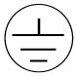 机体接地符号。

警告应注意所执行的程序、应用、或条件均具有很高的危险性，可能导致人员伤亡。

提醒须注意所执行的程序、应用、或条件均可能造成仪器损坏或失掉仪器内所有储存的资料。

耐压测试仪所产生的电压和电流足以造成人员伤害或触电，为了防止意外伤害或死亡发生，在搬移和使用仪器时，请务必先观察清楚，然后再进行动作。

维护和保养

使用者的维护

为了防止触电的发生，请不要掀开仪器的盖子。本仪器内部所有的零件，绝对不需要使用者的维护。如果仪器有异常情况发生，请联系本公司或其指定的经销商给予维护。所附的线路图和方块图仅供参考之用。
定期维护
本耐压测试仪、输入电源线、测试线和相关附件等每年至少要仔细检验和校验一次，以保护使用者的安全和仪器的精确性。

使用者的修改
使用者不得自行更改仪器的线路或零件，如被更改，仪器的保证则自动失效并且本公司不负任何责任。使用未经蓝光电子认可的零件或附件也不予保证。如发现送回检修的仪器被更改，本公司会将仪器的电路或零件修复回原来设计的状态，并收取修护费用。

测试工作站

工作位置
工作站的位置选定必须安排在一般人员非必经的场所，使非工作人员远离工作站。如果因为生产线的安排而无法做到时，必须将工作站与其它设施隔开并且特别标明“高压测试工作站” 。如果高压测试工作站与其它作业站非常接近时，必须特别注意安全的问题。在高压测试时，必须标明“危险！ 高压测试进行中，非工作人员请勿靠近” 。

输入电源
耐压测试仪必须有良好的接地，作业前务必将地线接妥，以确保人员安全。测试站的电源必须有单独的开关，装置与测试站的入口显眼处并予特别标明，让所有的人都能辨别那是测试站的电源开关。一旦有紧急事故发生时，可以立即关闭电源，再进入处理事故。

工作场所
尽可能使用非导电材质的工作桌工作台。操作人员和待测物之间不得使用任何金属。操作人员的位置不得有跨越待测物去操作或调整耐压测试仪的现象。如果待测物的体积很小，尽可能将待测物放置于非导电的箱体内。

测试场所必须随时保持整齐、干净，不得杂乱无章。不使用之仪器和测试线请放固定位置，一定要让所有的人员都能立即分出何者为正在测试的物件、待测物件、和已测物件。

测试站及其周边之空气中不能含有可燃气体或在易燃物质的旁边使用耐压测试仪。

操作人员规定

人员资格

耐压测试仪所输出的电压和电流在错误的操作触电时，足以造成人员伤害或致命，必须由训练合格的人员使用和操作。

安全守则
操作人员必须随时给予教育和训练，使其了解各种操作规则的重要性，并依安全规则操作耐压测试仪。

衣着规定
操作人员不可穿有金属装饰的衣服或配戴金属的手饰和手表等，这些金属饰物很容易造成意外的触电。意外触电时，后果会更加严重。

医学规定
耐压测试仪绝对不能让有心脏病或配戴心脏起搏器的人员操作。

测试安全程序规定

绝对不可在带电的电路上或设备上，使用耐压测试仪 ！

耐压测试仪之接地线一定要按照规定接妥。在接测试线时一定要先将耐压测试仪上的回路线[Return Lead]接到待测物上。只有在做测试之前，才能将高压测试线插入高压输出端子。在拿取高压测试线时必须握在绝缘体的部位，绝对不能握在导电体上。操作人员必须确定能够完全自主掌控耐压测试仪的控制开关和遥控开关，遥控开关不用时应放置安全位置，不可任意放置。
在做测试时待测物必须与地线和大地完全绝缘。如果待测物与地线或大地接触，可能会造成无法测量电流，或所测量的电流不准确。

在耐压测试进行中，绝对不能碰触测试物件或任何与待测物有连接的物件。

必须记着下列安全要点
- 非合格的操作人员和不相关的人员应远离高压测试区。
- 随时保持高压测试区在安全和有序的状态。
- 在高压测试进行中绝对不碰触测试物件或任何与待测物有连接的物件。
- 万一发生任何问题，请立即关闭高压输出和输入电源。
- 在直流耐压测试后，必须先妥善放电，才能进行拆除测试线的工作。

1.2 技术用语

测试的重要性···使用者的安全
在消费意识高涨的现今世界，每一个电气和电子产品的制造商，必须尽最大的能力，将产品的安全做好。每一种产品的设计必须尽其可能，不让使用者有被触电的机会。纵然是使用者发生错误使用也应无触电机会。为了达到一般公认的安全要求，“耐压测试仪”就必须被使用。目前安规执行单位，例如 UL CSA IEC BSI VDE TUV 和JSI等都要求各制造商在设计和生产电子或电气产品时要使用“耐压测试仪”作为安全测试。

耐压测试(Dielectric Withstand Voltage Test)
如果一个产品能在非常恶劣的环境下正常地运转，就可以确定在正常的环境下也一定可以
很正常的运转。最常使用耐压测试的情况为：

- 设计时的功能测试···确定所设计的产品能达到其功能要求的条件。
- 生产时的规格测试···确认所生产的产品能达到其规格要求的标准。
- 品保时的确认测试···确认产品的品质能符合安规的标准。
- 维修后的安全测试···确认维修后的产品能维持符合安规的标准。

不同的产品有不同的技术规格，基本上在耐压测试时是将一个高于正常工作的电压加在产品上测试，这个电压必须持续一段规定的时间。如果一个零组件在规定的时间内，其漏电电流量亦保持在规定的范围内，就可以确定这个零组件在正常的条件下运转，应该是非常安全的。而优良的设计和选择良好的绝缘材料可以保护使用者，让他免于受到意外触电。

本仪器所作的耐压测试，一般称之为“高电压介电测试” ，简称为“耐压测试” 。基本的规定是以两倍于待测物的工作电压，再加一千伏特，作为测试的电压标准。有些产品的测试电压可能高于2 ×工作电压 + 1000V。例如有些产品的工作电压范围是从100V到240V，这类产品的测试电压可能在1000V到4000V之间或更高。一般而言，具有“双绝缘”设计的产品，其使用的测试电压可能高于2 ×工作电压 + 1000V的标准。

耐压测试在产品的设计和样品制作时比正式生产时的测试更为精密，因为产品在设计测试阶段便已决定产品的安全性。虽然在产品设计时只是用少数的样品来作判断，然而生产时的线上测试更应严格要求所有的产品都必须能通过安规标准，可以确认没有不良品会流出生产线。

耐压测试仪的输出电压必须保持在规定电压的100% 到120%的范围内。AC耐压测试仪的输出频率必须维持在40Hz到70Hz之间，同时其波峰值不得低于均方根(RMS)电压值的1.3倍，并且其波峰值不得高于均方根(RMS)电压值的1.5倍。

交流(AC)测试和直流(DC)测试的优缺点
请先与受测试产品的所指定的安规单位确认该产品应该使用何种电压，有些产品可以同时接受直流和交流两种测试选择，但是仍然有多种产品只允许接受直流或交流中的一种测试。如果安规规范允许同时接受直流或交流测试，制造厂就可以自己决定何种测试对于产品较为适当。为了达成此目的，使用者必须了解直流和交流测试的优缺点。

交流耐压(ACW)测试的特点
大部分作耐压测试的待测物都会含有一些杂散电容量。用交流测试时可能无法充饱这些杂散电容，会有一个持续电流流过这些杂散电容。

交流耐压(ACW)测试的优点
- 一般而言，交流测试比直流测试更容易被安规单位接受。主因是大部分的产品都使用交流电，而交流测试可以同时对产品作正负极性的测试，与产品的使用的环境完全一致，合乎实际使用状况。

- 由于交流测试时无法充饱那些杂散电容，但不会有瞬间冲击电流发生，因此不需让测试电压缓慢上升，可以一开始测试就全电压加上，除非这种产品对冲击电压很敏感。

- 由于交流测试无法充满那些杂散电容，在测试后不必对测试物作放电的动作，这是另外一个优点。

交流耐压(ACW)测试的缺点
- 主要的缺点为，如果待测物的杂散电容量很大或待测物为电容性负载时，这样所产生的电流，会远大于实际的漏电电流，因而无法得知实际的漏电电流。

- 另外一个缺点是由于必须供应待测物的杂散电容所需的电流，仪器所需输出的电流会比采用直流测试时的电流大很多。这样会增加操作人员的危险性。

直流耐压(DCW)测试的特点
在直流耐压测试时，待测物上的杂散电容量会被充满，直流耐压测试时所造成的容性电流，在杂散电容被充满后，会下降到零。

直流耐压(DCW)测试的优点
- 一旦待测物上的杂散电容被充满，只会剩下待测物实际的漏电电流。直流耐压测试可以很清楚的显示出待测物实际的漏电电流。

- 另外一个优点是由于仅需在短时间内，供应待测物的充电电流，其他时间所需供应的电流非常小，所以仪器的电流容量远低于交流耐压测试时所需的电流容量。

直流耐压(DCW)测试的缺点
- 除非待测物上没有任何电容量的存在，否则测试电压必须由“零”开始，缓慢上升，以避免充电电流过大，电容量越大所需的缓升时间越长，一次所能增加的电压也越低。充电电流过大时，一定会引起测试仪的误判，使测试的结果不正确。

- 由于直流耐压测试会对待测物充电，所以在测试后，一定要对待测物放电，才能做下一步工作。

- 与交流测试不一样，直流耐压测试只能单一极性测试，如果产品要使用于交流电压下，这个缺点必须被考虑。这也是大多数安规单位都建议使用交流耐压测试的原因。

- 在交流耐压测试时，电压的波峰值是电表显示值的1.4倍，这一点是一般电表所不能显示的，也是直流耐压测试所无法达到的。所以多数安规单位都要求，如果使用直流耐压测试，必须提高测试电压到相等的数值。

只有耐压测试能检测出下列状况

- 绝缘材料的绝缘强度太弱
- 绝缘体上有针孔
- 零组件之间的距离不够

- 绝缘体被挤压而破裂

1.3 安装准备

拆封和检查
蓝光电子的产品是包装在一个使用泡沫保护的包装箱内，如果收到时包装箱有破损，请检查仪器的外观是否有变形、刮伤、或面板损坏等。如果有损坏，请立即通知蓝光电子或其经销商。并请保留包装箱和泡沫，以便了解发生的原因。我们会帮您修复或更换新机。在未通知蓝光电子或其经销商前，请勿立即退回产品。

使用前的准备

输入电压的需求和选择
71系列的耐压测试仪使用AC 115V或 AC 230V ±15% 47-63Hz单相的电源。在开启仪器的电源开关以前，请先确认背板上的电压选择开关，是否放置在正确的位置。同时必须使用正确规格的保险丝，保险丝使用规格已标示在仪器的背板上。更换保险丝前，必须先关闭输入电源，以避免危险。

注意！！！ 本机使用的保险丝为 3 A 快速熔断型

输入电源的要求

在接上输入电源之前，必须先确认电源线上的地线已经接妥，同时也将地线接到机体上的接地端子上。仪器上的电源插头只能插在带有地线的电源插座上。如果使用延长线，必须注意延长线是否带有接地线。耐压测试仪是使用三芯电缆线。当电缆线插到具有地线的插座时，即已完成机体接地。

使用的周围环境条件

温度：0º-40ºC(32º-104ºF)。

相对湿度：在20%到80%之间。

高度：在海拔2000米(6500英尺)以下。

储存和运输

周围环境
71系列的耐压测试仪可以在下列的条件下储存和运输：
周围温度…………………………-40º到75ºC
高度………………………………7620米(25000英尺)
本机必须避免温度的急剧变化，温度急剧变化可能会使水汽凝结于机体内部。

包装方式
原始包装：
请保留所有的原始包装材料，如果仪器必须回厂维修，请用原来的包装材料包装。送修时，请务必将电源线和测试线等全部的附件一起送回，请注明故障现象和原因。另外，请在包装上注明“易碎品”请小心搬运。

1.4安装说明
蓝光电子的71系列的耐压测试仪不需其它附属的现场安装程序。

第二章：技术规范

  - 产品规格书
机 型 | 功 能 说 明
7122 | 交直流耐压/绝缘测试仪(AC/DC Withstand Voltage/Insulation Tester)
7120 | 交直流耐压测试仪(AC/DC Withstand Voltage Tester)
7112 | 交流耐压/绝缘测试仪(AC Withstand Voltage/Insulation Tester)
7110 | 交流耐压测试仪(AC Withstand Voltage Tester)

SPECIFICATIONS
MODEL | 7122 |  | 7120 |  |  | 7112 |  |  | 7110
AC WITHSTAND VOLTAGE
Output Rating |  | 5kVAC/12mA
 |  | Range |  |  | Resolution |  |  | Accuracy
Output Voltage,KVAC |  | 0-5.00 |  |  | 0.01 |  |  | ±(2% of setting + 5V)
Output Frequency |  | 50Hz/60Hz±1Hz,User Selection
Output Waveform |  | Sine Wave,THD.<2%(Resistive Load),Crest Factor=1.3-1.5
Output Regulation |  | ±(1% of output + 5V),From no load to full load
SETTINGS
Hi-Limit AC Current,mA |  | 0.01-12.00 |  |  | 0.01 |  |  | ±(2% of setting + 2counts)
Lo-Limit AC Current,mA |  | 0.00-12.00 |  |  | 0.01 |  |  | ±(2% of setting + 2counts)
Ramp Time,second |  | 0.1-999.9 |  |  | 0.1 |  |  | ±(0.1% + 0.05sec)
Dwell Time,second |  | 0,0.2-999.9  (0=continuous) |  |  | 0.1
Arc Detection |  | 0,1-9 ranges (0=OFF,9 is the most sensitivity)
DC WITHSTAND VOLTAGE(7120,7122 ONLY)
Output Rating |  | 6kVDC/5mA
Output Voltage,KVDC |  | 0-6.00 |  | 0.01 |  |  | ±(2% of setting + 5V)
Output Ripple |  | <5%(在6KV/5mA at Resistive Load)
SETTINGS
Hi-Limit DC Current,mA |  | 0.02-5.00 |  | 0.01 |  |  | ±(2% of setting + 2counts)
Lo-Limit DC Current,mA |  | 0.00-5.00 |  | 0.01 |  |  | ±(2% of setting + 2counts)
Ramp Time,second |  | 0.1-999.9 |  | 0.1 |  |  | ±(0.1% + 0.05sec)
Dwell time,second |  | 0,0.2-999.9  (0=continuous) |  | 0.1
Arc Detection |  | 0,1-9 ranges (0=OFF,9 is the most sensitivity)
Discharge Time |  | ≤200msec

INSULATION RESISTANCE(7112,7122 ONLY)
Output Rating | 1kVDC/9999MΩ
Output Voltage,KVDC | 0.10-1.00 |  | 0.01 |  |  | ±(2% of setting + 2V)
SETTINGS
Hi-Limit Resistance,MΩ |  | 0,1-1000  (0=OFF) |  | 1 | ±(3% of setting + 2counts)  at>500VDC  ±(7% of setting + 2counts)  at<500VDC
 |  | 1000-9999 |  | 1 | ±(5% of setting + 2counts)  at>500VDC  ±(10% of setting+2counts)  at<500VDC
Lo-Limit Resistance,MΩ |  | 1-1000 |  | 1 | ±(3% of setting + 2counts)  at>500VDC  ±(7% of setting + 2counts)  at<500VDC
 |  | 1000-9999 |  | 1 | ±(5% of setting + 2counts)  at>500VDC  ±(10% of setting+2counts)  at<500VDC
Delay Time,second |  | 0,2-999.9  (0=continuous) |  | 0.1 | ±(0.1% + 0.05sec)
MEASUREMENT
AC/DC Voltage,kV |  | 0-6.00 |  | 0.01 | ±(2% of reading+1count)
DC Voltage,kV(IR only) |  | 0.10-1.00 |  | 0.01 | ±(2% of reading+2V)
AC Current,mA |  | 0.01-12.00 |  | 0.01 | ±(2% of reading+2count)
DC Current,mA |  | 0.02-5.00 |  | 0.01 | ±(2% of reading+2count)
Resistance, MΩ |  | 1-1000  (Auto Range) |  | 0.001  0.01  0.1 | ±(3% of reading + 2counts)  at>500VDC  ±(5% of reading + 2counts)  at<500VDC
 |  | 1000-9999 |  | 1 | ±(5% of setting + 2counts)  at>500VDC  ±(10% of setting+2counts)  at<500VDC
GENERAL
Input Voltage AC |  | 115V/230V AC±15%,50/60Hz±5%,Fuse 3A Fast
PLC Remote Control |  | Input: Test,Reset
 |  | Output:Pass,Fail,Processing
RS-232
Memory |  | 5 Sets Store/Recall of each Memory,4 Test Mode Selectable  (W,I,W-I,I-W Only 7112,7122)
Display |  | 16×2 LCD with back light

Key Lock | To prevent unauthorized alteration of the test Parameters
Calibration | Build-in software and external calibrated meters
Environment | 0-40ºC,20-80%RH
Dimension/Net Weight | 280mm(W)×100mm(H)×375mm(D)/10Kg
STANDARD ACCESSORIES
Power Cord(10A) | ×1
Fuses | ×3(Including a spare contained in the fuse holder)
High Voltage Test Cable | ×1
Return Test Cable | ×1
*product specifications are subject to change without notice.

ORDERING INFORMATION
7110 AC Withstand Voltage Tester
7112 AC Withstand Voltage/Insulation Resistance Tester
7120 AC/DC Withstand Voltage Tester
7122 AC/DC Withstand Voltage/Insulation Resistance Tester

第三章：面板和背板
3.1 前面板说明
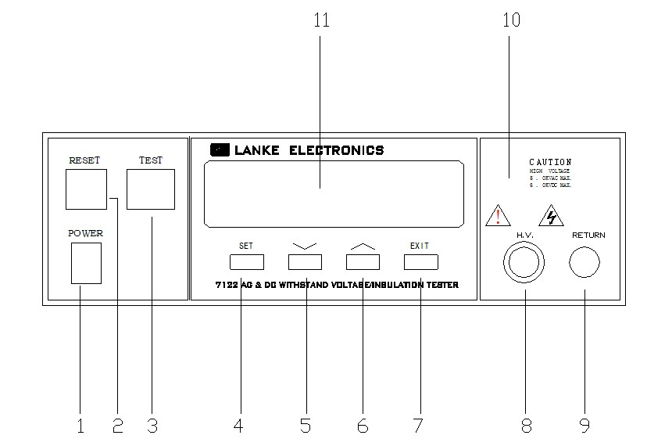
  - 输入电源开关
标有国际标准“1”(ON)和“0”(OFF)符号的开关，作为输入的电源开关。

  - RESET开关
红色的瞬时接触开关同时内含FAIL的指示灯。在设定模式时其功能和EXIT键相同，可以作为退出设定模式的开关。在测试进行时，作为关闭警报声进入下一个待测状态的开关。在测试进行之中，也可以作为中断测试的开关。在待测物未能通过测试时，这个红色指示灯会亮。

  - TEST开关
绿色的瞬时接触开关同时内含PASS的指示灯，作为测试的启动开关。在待测物通过测试时，这个绿色指示灯会亮。

  - SET键
作为选择进入设定模式和选择记忆组、测试项目、交流或直流耐压测试及其参数设定和绝缘电阻测试及其参数设定的操作键，同时也作为键盘锁定的设定键。

  - “∨”DOWN键
在设定模式时作为功能模式选择和各项测试参数数值输入的功能键，在耐压测试进行中作为输出电压下降调整键。

  - “∧”UP键
在设定模式时作为功能模式选择和各项测试参数数值输入的功能键，在耐压测试进行中作为输出电压上升调整键。

  - EXIT键
作为退出设定模式之功能键。

  - 高电压输出端子
特殊的输出端子，能承受20kV以上的高电压。

  - 回路(RETURN)端子
特殊的端子能保持良好的接触。

  - 高电压标志
当仪器开始输出电压时，高电压标志内的指示灯会闪烁，表示“高电压输出中、危险” 。

  - LCD显示器
16字×2行背光式液晶显示器，作为显示设定资料或测试结果的显示器。

  - 背面板说明
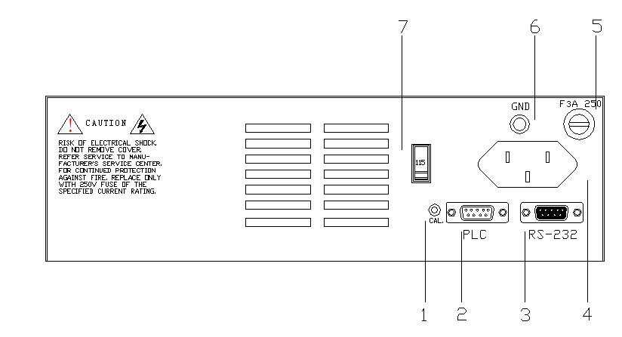

- 校正按键开关
要进入校正模式时，需先按住此开关，再开启输入电源开关。

- PLC遥控信号端子
是一个标准的9 PIN D 型端子座，提供“常开” (N.O.)接点给PASS、FAIL和PROCESSING的遥控监视信号和TEST、RESET的控制接点。

- RS-232信号端子
是一个标准的9 PIN D 型端子座，用串行方式提供仪器的检测状态和数据信息。可与PC机组成测试系统，进行质量统计、分析、报表打印等作业。

- 输入电源插座
标准的IEC 320电源插座，可以接受标准的NEMA电源插头。

- 输入电源保险丝座
先关闭输入电源开关，才能更换保险丝，并且应更换标准规格的保险丝。

- 接地(EARTH)端子
机体的接地端子，请务必接妥接地线以确保操作人员安全。

- 输入电压选择开关
选择输入电源电压，开关向下为115V,开关向上为230V，仪器出厂时设定在230V的位置。

第四章：操作说明
71系列的耐压测试仪具有键盘锁定功能。要进入参数设定，需按住SET键的同时打开电源开关。如果只打开电源开关，则键盘被锁定，这时按SET键，显示器会显示：
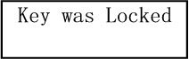
因此必须先解除锁定，才能进行测试参数的设定。

“SET”键是进入参数设定模式的操作键，当进入参数设定模式后会自动转变为参数项目的顺向转动键，每按一次SET键，会将参数设定转动到下一个设定项目，同时会自动将设定的测试参数存入存储器内。存入存储器内的测试参数或模式，在关闭输入电源后仍然被继续保留而不会被清除，除非再经过人为的重新设定。

转动到最后一个测试参数设定的项目之后会再回到最初第一个参数设定项目。然后转动的参数项目会依所选择的参数设定为交流耐压测试、直流耐压测试或绝缘电阻测试等而有所不同，程序会依照不同的项目而提供不同的参数设定项目。

在测试参数设定的模式下，“∧” 和“∨”键是作为功能选择的操作键和参数数值的输入键。“∨”键为顺向转动键，按此键时数字会下降，而“∧”键为逆向转动键，按此键时数字则会上升。

每按一次“∧”或“∨”键时，显示器上的最右边一位数会增加“1”或减少“1”，例如原来的数字为“5” ， 则会变成“6”或“4” ，如果连续按住超过0.3秒，则显示器上右边的第二位数（不含小数点）会每0.3秒增加“1”减少“1”而最右边的一位数则自动归“0” 。例如原来的数字为“55” ，则会变成“60”或“50” ，然后依照每0.3秒增加或减少“10”的速率变化。如果连续再按着超过3秒，则会变成每0.1秒增加或减少“10”的速率变化，放开按键后会恢复到最初的速率状态。

在测试参数设定的过程中，如果不必全部重新设定时，可以在任何一个步骤完成后，按“EXIT”键退出测试参数设定模式，程序会自动进入待测模式，并将已设定的测试参数存入存储器内。

程序不接受不合理的设定和输入，如有不合理的设定或输入时，会发出一个短暂”哔”的警告声。下列各项参数设定说明中“X”代表0-9之间的任何数字。

4.1 一般测试参数设定
开启输入电源开关，液晶显示器会显示：

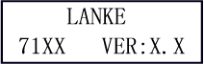

此刻程序会自动进入上次开机前，最后一次测试时设定的参数，液晶显示器会显示：

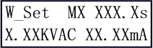或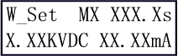或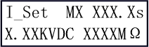

W_Set:耐压测试设定 W_Set:耐压测试设定 I_Set:绝缘测试设定
MX:程序记忆组1-5 MX:程序记忆组1-5 MX:程序记忆组1-5
XXX.Xs:测试时间设定 XXX.Xs:测试时间设定 XXX.Xs:延时时间设定
X.XXKVAC:交流电压设定 X.XXKVDC:直流电压设定 X.XXKVDC:直流电压设定
XX.XXmA:漏电电流上限设定 XX.XXmA:漏电电流上限设定 XXXXMΩ:绝缘电阻下限设定

此时程序已进入参数设定模式，下列先说明耐压测试(W-Test)参数设定的程序和步骤，然后依序为耐压测试、绝缘电阻测试、耐压测试连接绝缘电阻测试，最后为绝缘电阻测试连接耐压测试的说明。

耐压测试参数设定
耐压测试的参数设定是使用SET键作为参数项目的选择键，每按一次进入下一个参数项目，其依序为记忆组(Memory)设定、测试项目选择、交流或直流耐压测试选择、输出电压设定、漏电电流上限设定、漏电电流下限设定、缓升测试时间设定、测试时间设定、输出频率选择（直流耐压测试无此项目）、电弧电流灵敏度设定。

记忆组设定
按一下面板上的SET键，程序会自动进入记忆组设定模式，液晶显示会显示：
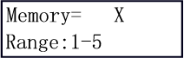
请用“∧”或“∨”键“程序记忆组”的数字输入参数设定程序内，程序记忆组为1-5共五组。

测试项目选择
在记忆组设定完成并按SET键后，程序会进入“测试项目”选择的模式，液晶显示器会显示：

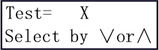

请用“∧”或“∨”键选择要作测试的项目，本仪器有耐压测试(W)、绝缘电阻测试(I)、耐压和绝缘电阻连接测试(W-I)以及绝缘电阻和耐压连接测试(I-W)等四种测试项目可供选择。不同的机型可供选择的测试项目会有所不同，下面表列为各机型可选择的测试项目对照表：
机 型 | 可选择的测试项目
7122 | W、I、W-I、I-W
7112 | W、I、W-I、I-W
7120 | W
7110 | W

其转动的顺序为耐压测试(W)、绝缘电阻测试(I)、耐压和绝缘电阻连接测试(W-I)以及绝缘电阻和耐压连接测试(I-W)，当选择到该机型不具备的测试项目，程序会自动略过该测试项目而进行下个具备的测试项目。下节会分别将各种测试项目依序作详细的说明，兹先以本节耐压测试(W)项目继续进行说明。

如果测试项目选择为“耐压测试(W)”，液晶显示器会显示：

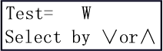

交流或直流耐压测试选择(7120/7122)机型
在耐压测试(W)选择完成并按SET键后，程序会进入交流或直流耐压测试的选择模式，液晶显示器会显示：

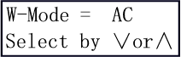 或 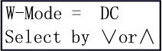

请用“∧”或“∨”键选择所需要的耐压测试为交流或直流的测试模式。

输出电压设定
在交流或直流耐压测试的模式选择完成并按SET键后，程序会进入耐压测试的输出电压设定模式，液晶显示器会显示：

交流耐压测试 直流耐压测试
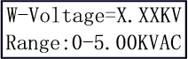 或 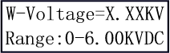

请用面板上的“∧”或“∨”键输入所要设定的输出电压，其单位为“kV” 。

漏电电流上限(HI-Limit)设定
在交流或直流耐压测试的输出电压设定完成并按SET键后，程序会进入交流或直流耐压测试的漏电电流上限设定模式，液晶显示器会显示：

交流耐压测试 直流耐压测试
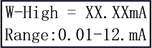 或 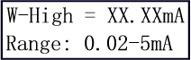

请用面板上的“∧”或“∨”键输入所要设定交流或直流耐压测试的漏电电流上限值，其
单位为“mA” 。

漏电电流下限(LO-Limit)设定
在交流或直流耐压测试的漏电电流上限设定完成并按SET键后，程序会进入交流或直流耐压测试的漏电电流下限设定模式，液晶显示器会显示：

交流耐压测试 直流耐压测试
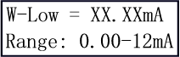 或 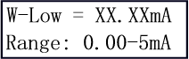

请用面板上的“∧”或“∨”键输入所要设定交流或直流耐压测试的漏电电流下限值，其单位为“mA” 。

缓升(Ramp UP)时间设定
在交流或直流耐压测试的漏电电流下限设定完成并按SET键后，程序会进入缓升时间设定模式，液晶显示器会显示：

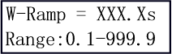

请用面板上的“∧”或“∨”键输入所要设定缓升时间值，其单位为“s” 。

测试(Dwell)时间设定
在缓升时间设定完成并按SET键后，程序会进入测试时间设定模式，液晶显示器会显示：

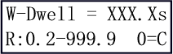

请用面板上的“∧”或“∨”键输入所要设定测试时间值，其单位为“s” 。

如果测试时间设定为“0”时，该测试会持续进行而不会停止，除非待测物测试失败或人为停止测试。计时器会继续计时到最高限值后归“0”并自动再从头开始计时，不会自动终止。

输出频率设定
在测试时间设定完成并按SET键后，程序会进入输出频率选择模式，液晶显示器会显示：
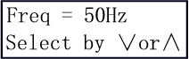 或 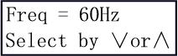

注明：直流耐压测试无此项功能，程序会自动略过此项设定，而直接进入“电弧灵敏度”设定。

请用面板上的“∧”或“∨”键选择输出频率为“50”或“60”Hz。

电弧灵敏度(Arc Sense)设定
在输出频率选择完成并按SET键后，程序会进入电弧灵敏度设定模式，液晶显示器会显示：

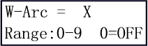

请用面板上的“∧”或“∨”键输入所要设定的电弧灵敏度值，电弧灵敏度分为1-9，共有九段可供设定，9为灵敏度最高，而“0”为不侦测待测物的电弧状况。注意：当X的范围为1—9时，其对应的电弧峰值分别为： 20mA、18mA、16mA、14mA、12mA、10mA、7.7mA、5.5mA、2.8mA，出厂默认值设为5 。

这是耐压测试参数设定的最后一个步骤，可以再按SET键回到第一个参数设定步骤，检查所设定的测试参数是否有误，或直接按“EXIT”键退出测试参数设定模式，而进入待测模式，准备正式进行耐压测试。

绝缘电阻测试参数设定
绝缘电阻测试的参数设定也是使用SET键作为参数项目的选择键，每按一次会进入下一个参数项目，其依序为记忆组(Memory)设定、测试项目选择、输出电压设定、绝缘电阻上限设定、绝缘电阻下限设定、延时判定时间设定。

记忆组设定
按一下面板上SET键，程序会自动进入记忆组设定模式，液晶显示器会显示：

请用“∧”或“∨”键将“程序记忆组”的数字输入参数设定程序内，程序记忆组为1-5共5组。

测试项目选择
在记忆组设定完成并按SET键后，程序会进入“测试项目”选择的模式，液晶显示器会显示：
请用“∧”或“∨”键选择要作测试的项目，本仪器备有耐压测试(W)、绝缘电阻测试(I)、耐压和绝缘电阻连接测试(W-I)以及绝缘电阻和耐压连接测试(I-W)等四种测试项目可供选择。不同的机型可供选择的测试项目会有所不同，下面表列为各机型可选择的测试项目对照表：

机 型 | 可选择的测试项目
7122 | W、I、W-I、I-W
7112 | W、I、W-I、I-W
7120 | W
7110 | W

其转动的顺序为耐压测试(W)、绝缘电阻测试(I)、耐压和绝缘电阻连接测试(W-I)以及绝缘电阻和耐压连接测试(I-W)，当选择到该机型不具备的测试项目，程序会自动略过该测试项目而进行下个具备的测试项目。本节为绝缘电阻测试(I)参数设定的说明。

如果测试项目选择为“绝缘电阻(I)”测试，液晶显示器会显示：

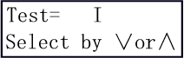

输出电压设定
在测试项目选择为绝缘电阻测试并按SET键后，程序会进入绝缘电阻的输出电压设定模式，液晶显示器会显示：

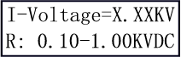

请用面板上的“∧”或“∨”键输入所要设定的输出电压，其单位为“kV” 。

绝缘电阻上限(HI-Limit)设定
在绝缘电阻测试的输出电压设定完成并按SET键后，程序会进入绝缘电阻测试的绝缘电阻上限设定模式，液晶显示器会显示：

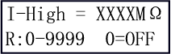

请用面板上的“∧”或“∨”键输入所要设定绝缘电阻的上限值，其单位为“MΩ” ，如果绝缘电阻的上限值被设定为“0” ，表示不作绝缘电阻上限的判定 。

绝缘电阻下限(LO-Limit)设定
在绝缘电阻测试的绝缘电阻上限设定完成并按SET键后，程序会进入绝缘电阻测试的绝缘电阻下限设定模式，液晶显示器会显示：

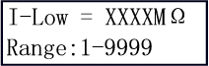

请用面板上的“∧”或“∨”键输入所要设定绝缘电阻的下限值，其单位为“MΩ”。

延时判定(Delay)时间设定
在绝缘电阻测试的绝缘电阻下限设定完成并按SET键后，程序会进入绝缘电阻测试的延时判定时间设定模式，液晶显示器会显示：

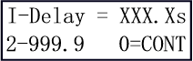

请用面板上的“∧”或“∨”键输入所要设定延时判定时间值，其单位为“s” ，如果延时判定时间被设定为“0” ，则为持续测试和判定，除非待测物测试失败或人为停止测试，否则不会自动停止测试，此时计时器会持续计时到最高数值后归“0”并自动重新开始计时，不会自动停止。
这是绝缘电阻测试参数设定的最后一个步骤，可以再按SET键回到第一个参数设定步骤，检查所设定的测试参数是否有误，或直接按“EXIT”键离开测试参数设定模式，而进入待测模式，准备正式进行绝缘电阻测试。

耐压和绝缘电阻连接(W-I)测试参数设定(7112/7122机型)
本测试项目的主要功能在于先对待测物进行耐压测试，在待测物完成和通过耐压测试后，自动进行绝缘电阻测试，不必重新进行另一个独立的测试操作程序，可以简化作业程序和减少作业工时，并且增加作业的正确性。

耐压和绝缘电阻连接测试的参数设定也是使用SET键作为参数项目的选择键，而按一次则进入下一个参数项目，在耐压测试的参数设定完成后，会进行绝缘电阻测试的参数设定，其依序为记忆组(Memory)设定、测试项目选择，在测试项目选择为W-I测试之后，依序为耐压测试的参数设定，其顺序为交流或直流耐压测试选择、输出电压设定、漏电电流上限设定、漏电电流下限设定、缓升测试时间设定、测试时间设定、输出频率选择（直流耐压测试无此项目）、电弧电流灵敏度设定，然后接着绝缘电阻测试的参数设定，其顺序为输出电压设定、绝缘电阻上限设定、绝缘电阻下限设定、延时判定时间设定。

记忆组设定
按一下面板上SET键，程序会自动进入记忆组设定模式，液晶显示器会显示：

请用“∧”或“∨”键将“程序记忆组”的数字输入参数设定程序内，程序记忆组为1-5共5组。

测试项目选择
在记忆组设定完成并按SET键后，程序会进入“测试项目”选择的模式，液晶显示器会显示：

请用“∧”或“∨”键选择要作测试的项目，本仪器备有耐压测试(W)、绝缘电阻测试(I)、耐压和绝缘电阻连接测试(W-I)以及绝缘电阻和耐压连接测试(I-W)等四种测试项目可供选择。不同的机型可供选择的测试项目会有所不同，下面表列为各机型可选择的测试项目对照表：

机 型 | 可选择的测试项目
7122 | W、I、W-I、I-W
7112 | W、I、W-I、I-W
7120 | W
7110 | W

其转动的顺序为耐压测试(W)、绝缘电阻测试(I)、耐压和绝缘电阻连接测试(W-I)以及绝缘电阻和耐压连接测试(I-W)，当选择到该机型不具备的测试项目，程序会自动略过该测试项目而进行下个具备的测试项目。本节为耐压和绝缘电阻连接测试(W-I)参数设定的说明。

如果测试项目选择为“耐压和绝缘电阻连接测试(W-I)”测试，液晶显示器会显示：

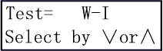

再按SET键后，程序会进入“耐压测试”的电压设定，液晶显示器会显示：

或

在进入耐压测试参数设定模式后，请依照“耐压测试参数设定程序”进入各项测试参数的设定。在耐压测试参数设定完成后，程序会自动进入绝缘电阻测试参数设定，液晶显示器会显示：

在进入绝缘电阻测试参数设定模式后，请依照“绝缘电阻测试参数设定程序”进入各项测试参数的设定。

在最后一个步骤设定完成后，可以再按SET键回到第一个参数设定步骤，检查所设定的测试参数是否有误，或直接按“EXIT”键退出测试参数设定模式，而进入待测模式，准备正式进行耐压和绝缘电阻连接测试。

绝缘电阻和耐压连接(I-W)测试参数设定
如果测试项目选择为“绝缘电阻和耐压连接(I-W)”测试，液晶显示器会显示：

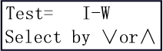

这项测试参数的设定程序与耐压和绝缘电阻连接测试完全一致。只是测试时先进行绝缘电阻测试，然后进行耐压测试。

4.2 显示器信息

以下为本仪器在执行测试时，会出现在液晶显示器上的各种信息。如果在显示器上的记忆组“MX”后面紧跟“_”（也就是“MX_” ），表示本测试为耐压和绝缘连接测试或绝缘和耐压连接测试。兹就单一功能测试的显示器信息说明如下。

耐压测试:
交流和直流耐压测试的显示器信息大致相同，只是电压的单位后加上“AC”或“DC”以便区别为交流或直流耐压测试。

待测和参数设定模式
以下的显示器信息表示本仪器已经进入耐压测试的待测和参数设定模式：

或

如果按“TEST”开关，本仪器即开始进行耐压测试，如果按“SET”键，本仪器就立即进入耐压测试的参数设定模式，可以进行测试参数设定。

测试中止(Abort)
如果交流或直流耐压测试正在进行中，而按“RESET”开关或使用遥控装置中断测试时，液晶显示器会显示：

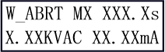 或 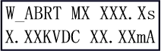

缓升(Ramp Up)测试
交流或直流耐压测试在缓升时间之中进行耐压测试时，测试的结果会不断地被更新，液晶显示器会显示：

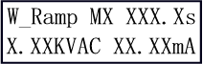 或 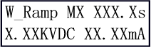

耐压测试(Dwell)
在交流或直流耐压测试进行时，测试的结果会不断地被更新，液晶显示器会显示：

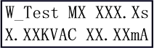 或 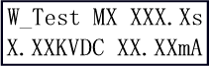

漏电电流上限(HI-Limit)
如果待测物在做交流或直流耐压测试时的漏电电流量超过上限设定值，会被程序判定为漏电电流上限造成的测试失败，如果其漏电电流值仍然在本仪器的量测范围内，液晶显示器会显示：

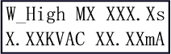 或 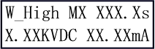

如果待测物在做交流或直流耐压测试时的漏电电流量超过上限设定值，会被程序判定为漏电电流上限造成的测试失败，如果其漏电电流值超出本仪器的量测范围，液晶显示器会显示：

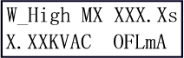 或 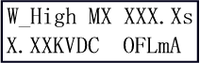

漏电电流下限(LO-Limit)
如果待测物在做交流或直流耐压测试时的漏电电流量低于下限设定值，会被程序判定为漏电电流下限造成的测试失败，液晶显示器会显示：

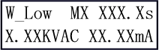 或 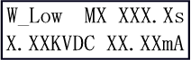

电弧测试失败(Arc Fail)
如果待测物在做交流或直流耐压测试时的漏电电流量在设定的漏电电流上限值以内，但是电弧的电流量超过电弧电流的设定值，并且本仪器的电弧侦测判定功能被设定为“ON”时，而造成的测试失败，会被程序判定为待测物的电弧造成的测试失败，液晶显示器会显示：

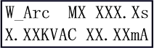 或 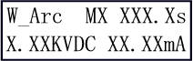

测试通过(Pass)
如果待测物在做交流或直流耐压测试时的整个过程都没有任何异常现象发生时，被认定为通过测试，液晶显示器会显示：

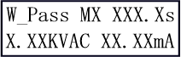 或 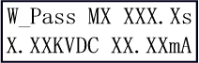

绝缘电阻测试:
如果在显示器上的记忆组“MX”后面紧跟“_”（也就是“MX_” ），表示本测试为耐压和绝缘连接测试或绝缘和耐压连接测试。兹就单一功能测试的显示器信息说明如下：

待测和参数设定模式
以下的显示器信息表示本仪器已经进入绝缘电阻测试的待测和参数设定模式：

如果按“TEST”开关，本仪器就立即开始进行绝缘电阻测试，如果按“SET”键，本仪器就立即进入绝缘电阻的参数设定模式，可以进行测试参数设定。

测试中止(Abort)
如果绝缘电阻测试正在进行之中，而按“RESET”开关或使用遥控装置中断测试时，液晶显示器会显示：

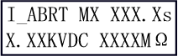

如果绝缘电阻测试正在进行之中，而按“RESET”开关或使用遥控装置中断测试时，而中断测试的时间时在本仪器读到完整测试结果之前，液晶显示器会显示：

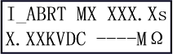

判定延迟(Delay)时间
在绝缘电阻测试进行时，与延迟测试的期间之中，测试的结果会不断的被更新，液晶显示器会显示：

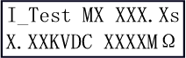

绝缘电阻上限(HI-Limit)
如果待测物在做绝缘电阻测试时的绝缘电阻值超过上限设定值，会被程序判定为绝缘电阻上限造成的测试失败，如果其绝缘电阻值仍然在本仪器的量测范围内，液晶显示器会显示：

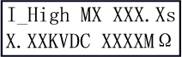

如果待测物在做绝缘电阻测试时的绝缘电阻值超过上限设定值，会被程序判定为绝缘电阻上限造成的测试失败，如果其绝缘电阻值超出本仪器的量测范围之外，液晶显示器会显示：

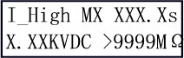

绝缘电阻下限(LO-Limit)
如果待测物在做绝缘电阻测试时的绝缘电阻值超过下限设定值，会被程序判定为绝缘电阻下限造成的测试失败，如果其绝缘电阻值仍然在本仪器的量测范围内，液晶显示器会显示：

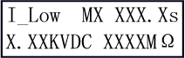

如果待测物在做绝缘电阻测试时的绝缘电阻值超过下限设定值，会被程序判定为绝缘电阻下限造成的测试失败，如果其绝缘电阻值低于本仪器的量测的最低范围之内，液晶显示器会显示：

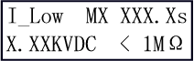
测试通过(Pass)
如果待测物在做绝缘电阻测试时的整个过程都没有任何异常的现象发生时，被认定为通过测试，液晶显示器会显示：

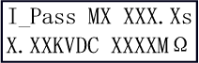

4.3 操作程序及步骤
71系列的耐压测试仪主要是设计供一般生产线或品质检验使用，其操作和设定都非常方便。不合理的设定和操作会给予一声短暂“哔”的警告，同时退回原来设定的状态。

- 在将本仪器的输入电源线插头接到市电电源以前，请先关闭本仪器的输入“电源开关” ，并将背板上的“电压选择”开关切换到正确的输入电压位置上，同时检查保险丝的规格是否正确，然后再将地线接到本仪器背板上的“接地端子”上。

- 将输入电源线分别接到本仪器和电源插座上，请不要先将测试线接到本仪器的输出端子上。

- 将待测物或其测试端的测试线全部接妥，然后再将回路线(Return)接到本仪器的回路端子上，最后再将高压测试线接到本仪器的高压端子上，并检查所有的测试线是否全部接妥。

- 开启本仪器的输入“电源开关”，此时显示器会立即出现：

随后程序会自动出现本仪器最后一次测试时的记忆组和测试参数资料，并进入待测和参数设定模式，此时显示器会出现：

或 或

注明： 如果记忆组“MX”后面带有“_”时，表示该测试设有W-I或I –W的连接测试。

- 如果要重新设定测试参数，请按“SET”键，进行参数设定，详细的设定方式、程序和步骤，请参考“测试参数设定”说明

- 如果要呼叫记忆组内的测试参数进行测试时，请按“SET”键，程序会进入记忆组的设定模式，液晶显示器会显示：

请用“∧”或“∨”键将要选择的“程序记忆组”的数字输入参数设定程序内，程序记忆组为1-5共5组。记忆组选择完成后，再按“EXIT”键退出参数设定模式并回到待测和参数设定模式，程序会自动叫出该记忆组的测试参数并等待执行测试，液晶显示器会显示该记忆组的测试参数。
7. 如果要进行测试，请按“TEST”开关，此时面板上红色的“高压电”符号会闪烁，计时器也同时开始计时。测试进行时请勿触碰待测物件，需注意安全。此时显示器会显示该项测试的信息。

测试完成后，本仪器会自动关闭输出，TEST开关上的绿色指示灯会亮起，同时发出一声“哔”的声音，表示确认测试物件通过测试，显示器会出现“PASS”和测试结果的数值。

如果要继续进行测试，可以再按“TEST”开关。如要查看原来的设定，则按RESET开关，程序会立即清除测试结果并显示原来的设定。

如果在测试进行中要中止测试，请按RESET开关，本仪器会立即停止测试，显示器会保留当前的测试值。

如要继续进行测试，请按面板上的TEST开关，程序会从原始起点再开始测试。

- 如果由于待测物的测试失败，本仪器会立即停止测试并且显示器会显示其状态和失败时的数值，此时红色“RESET”开关内的指示灯会亮，同时发出“哔”的警告声音。可以按RESET开关关闭警报声音而保留测试读值，如要继续进行测试，请再按TEST开关。有关各种显示器的信息，请参考“显示器信息”的说明。

- 如要使用外部遥控装置操作本耐压测试仪，请将遥控器接到背板上的遥控输入端子。遥控器上TEST和RESET开关的功能、作用与本仪器上的开关完全相同。

由于本仪器和遥控器的TEST和RESET开关可以同时操作，所以遥控器必须妥善保管，不能让非操作人员有机会接触遥控器，以避免意外发生。

- 本耐压测试仪的PLC接口具有“PASS、FAIL和PROCESSING”远端监视信号的输出，可以将这些信号接到控制中心监视，远端监视和本仪器的信号的动作完全一致。

4.4 键盘锁定
为防止非操作人员任意更改测试参数，71系列的耐压测试仪备有键盘锁定的功能，请依照下列操作程序，进行键盘的解锁：先按住前面面板上的“SET”键，然后再开启仪器的输入电源开关，电源开启后放开按键，即完成解锁操作。

第五章：界面说明
5.1 标准PLC遥控界面
耐压测试仪的背板上附有远端监视和遥控接线端子，它可以将仪器的工作状态接到监控中心作为监视，并且可以接上遥控器进行操作。这个端子为标准的9PIND型端子座，含有PROCESSING（测试执行中），PASS（测试通过），FAIL（测试失败）等三个监视信号输出和TEST，RESET等二个遥控输入信号。
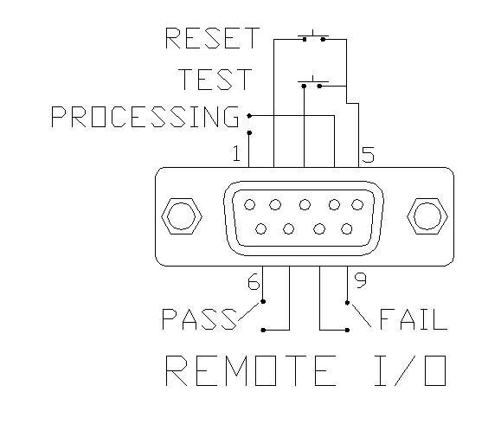
  - 遥控输出讯号接线和说明
71系列的耐压测试仪PLC接口提供不带电源的“常开”（N.O）接点给上述三个信号。接点的容量为AC 250V 1.0Amp，这些接点没有正负极性的限制，并且每一个信号均为独立的接线，没有共同的地线（COMMON）。端子座上附有脚位编号的标示，输出信号的接线如下：
    - PROCESSING信号：输出信号接在PIN1和PIN4之间。
    - PASS信号：输出信号接在PIN6和PIN7之间。
    - FAIL信号：输出信号接在PIN8和PIN9之间。

  - 遥控输出信号接线说明
71系列的耐压测试仪备有远端遥控接点，可以由外部的遥控装置操作仪器的TEST（测试开关）功能。这些接点提供具有控制作用的电源，必须使用“瞬间接触”（MOMENTARY）开关作为控制器。请特别注意，绝对不能再接上任何其他电源，如果输入其它的电源，会造成仪器内部电路的损坏和误动作。端子座上附有脚位编号的标示，PIN5为远端操作电路的共同（COMMON）地线，其详细的接线如下：
- RESET控制：控制开关接在PIN2和PIN5之间。
- TEST控制：控制开关接在PIN3和PIN5之间。

注意：遥控器和耐压测试仪的操作是可以同时进行，为避免意外发生，遥控器必须由操作人员妥善保管，不得任意放置，让非操作人员有机会接触遥控器。

第六章：仪表校正
本仪器在出厂前，已经按照国家标准校正程序，校正过本仪器上的仪表，仪表的精确度完全符合前面的技术规范，甚至更为精确。蓝光电子建议本仪器至少每年需要做一次校正，校正用标准仪表的精确度必须在0.5%以内，以确保仪表的精确度完全符合蓝光电子的技术规范。

校正用的仪表和设备:
下列的仪表和设备足以校正这台仪器上的仪表，请确定这些标准仪表和设备的精确度在0.5%以内。
- 高压电压表：量测范围在0-6000V AC以上
- 电流表：量测范围在0-15mA AC以上
- 电流表：量测范围在0-5mA DC以上
- 负载：电阻1MΩ/4W左右

  - 校正步骤
请先按住背板上的“CAL”开关键，然后再开启本仪器的输入电源开关，液晶显示器会显示：

此时本仪器已经进入校正程序，请放开按键。

请用“∧”或“∨”键选择要作测试的项目，本耐压测试仪校正共分四个项目，顺序依次为交流电压（AC U）、交流电流（AC I）、直流电压（DC U）、直流电流（DC I）。

注明：本耐压测试仪可以只选择其中一项单独做校正，不必全部一起校正。

电压校正
在本仪器上的“H.V.”和“RETURN”端子上接上一个能量测到6000V AC/DC 的标准高压电压表，如果标准高压电压表特别注明“高、低电压端点”时，请将高端点接到本仪器的“H.V.”端子上，再将低端点接到本仪器的“RETURN”端子上，以避免高压电压表不准确或受损伤。

按“∧”或“∨”键，进入交流电压（AC U）或直流电压（DC U）校正项目，此时液晶显示器会显示：

交流电压 直流电压
或

然后按TEST键，此时仪器的校正程序会自动的输出大约3000V AC或DC的电压，缓升时间结束以后显示器会显示：

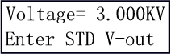

请用面板上的“∧”或“∨”键将标准电压值输入校正程序内，按“∧”键为数字升高，而“∨”键则为数字降低，其单位为“V” 。

请先确认数字无误后，再按SET键确认输入校正参数，如要中止更改校正参数，则按EXIT键或RESET开关，本仪器会自动回到校正模式，等待下一个参数校正。请参考下列的接线图：
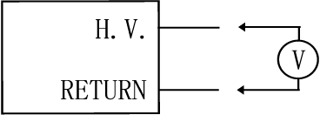

电流校正
请先将标准电流表和1MΩ的电阻串联接好，然后接到本仪器的“H.V.”和“RETURN”端子之间。接着请按面板上的“∧”或“∨”键，选择交流电流（AC I）或直流电流（DC I）校准项目，液晶显示器显示为：

或

然后按TEST键，此时仪器的校正程序会自动的输出大约1000V AC或DC的电压，缓升时间结束以后显示器会显示：

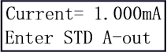

请用面板上的“∧”或“∨”键将标准电流值输入校正程序内，按“∧”键为数字升高，而“∨”键则为数字降低，其单位为“mA” 。

请先确认数字无误后，再按SET键确认输入校正参数，如要中止更改校正参数，则按EXIT键或RESET开关，本仪器会自动回到校正模式，等待下一个参数校正。请参考下列的接线图：

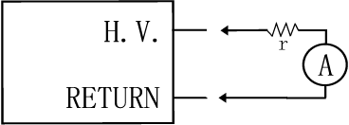

注明：请将电流表接在靠RETURN的端子，以避免电流的读值不准确和电流表意外受损。

校正完成

本仪器在校准直流电压和直流电流后，程序自动完成对绝缘电阻的校准。所以，绝缘电阻无需再另外进行校准。

本仪器在输入校正参数后，必须先关闭输入电源，然后再开机，否则无法进入待测模式。关闭输入电源时，程序会自动将校正参数存入校正的存储器内。

请特别注意下列事项：
- RESET开关可以作为离开正在进行中的校正模式的操作键。
- 本仪器在校正后，必须先关闭输入电源然后再开机，否则无法进入设定或待测模式。
- 所存入的校正参数会被保存于存储器内，除非再更改否则不会变动或消失。
- 本测试仪的校正周期为一年。

第七章：附录资料
7.1 标准附件
名 称 | 数 量 | 单 位 | 备 注
测试棒 | 1 | 根
电源线 | 1 | 根
测试线 | 1 | 组 | 高压线1根，低压线1根
保险丝 | 3 | 只 | 3A（含仪器内一只）
使用说明书 | 1 | 份
产品合格证 | 1 | 张
保修卡 | 1 | 张
检测报告 | 1 | 张

7.2 保修
蓝光电子所生产的仪器均经过严格的品质确认，同时保证在出厂一年内，如有发现产品的施工瑕疵或零件故障，本公司负责免费给予修复。但是如果使用者有自行更改电路、功能、或进行修理仪器及零件或外箱损坏等情况，本公司不提供免费保修服务，视实际情况收取维修费用。如果未按照规定将所有地线接妥或未按照安全规范操作仪器而发生异常状况，本公司恕不提供免费保修服务。

本保证不含本仪器的附属设备等非蓝光电子所生产的附件。

在保修期内，请将有故障的仪器送回本公司或本公司指定的经销商处，本公司会予以妥善修复。

如果本仪器在非正常的使用下、或人为疏忽、或非人力可控制下发生故障，例如地震、水灾、暴动、或火灾等非人力可控制的因素，本公司不予免费保修服务。

- 如有任何问题请洽询：021-53084217-102

